Parroquia Santa Ana de Caigûire
Jueves Santo se celebra:
- La Última Cena,
- El Lavatorio de los pies,
- La institución de la Eucaristía y del Sacerdocio
- La oración de Jesús en el Huerto de Getsemaní.

La Eucaristía es el centro de la vitalidad de la Comunión de la Iglesia. Ella es la que le da vida a la comunión de todos nosotros. Sin ella no existiera la Iglesia y sin la Iglesia no se pudiera celebrar la Eucaristía. La Eucaristía, el tema crucial, importante que atraviesa la vida de la Iglesia. Ella es, por tanto, la fuente y cumbre de la vida y la misión de la Iglesia. Que esta Santa Misa nos una y nos haga vivir a Cristo vivo, real y resucitado en medio de todos.
Para recordar y nunca olvidar…
Cuando Jesús instituyó la Eucaristía tomó un pan, pronunció la bendición, lo partió y se lo dio a los discípulos diciendo: "Tomad, comed, esto es mi cuerpo" (Mateo 26,26). En los signos sensibles de pan y de vino, se hace presente realmente Jesucristo, que se entrega por nosotros (CIC 1373-1381)
Las misas que se celebran continuamente en todo el mundo no son repeticiones del sacrificio de Cristo, sino celebraciones en las cuales se vuelve a hacer presente.
Participar en la Eucaristía, es unirse al culto más grande que el hombre pueda realizar, porque no es el ofrecimiento de oraciones y obras buenas lo que se hace, sino el mismo ofrecimiento de Cristo, al cual el hombre se une mediante la aceptación de la Palabra de Dios, la ofrenda de sí mismo, y la recepción del Cuerpo y la Sangre del Señor.
En hechos 2,42 se lee: "Acudían asiduamente a la enseñanza de los apóstoles, fieles a la comunión fraterna, a la fracción del pan y a las oraciones.. Acudían al Templo todos los días con perseverancia y con un mismo espíritu partían el pan por las casas y tomaban el alimento con alegría y con sencillez de corazón" Era sobre todo "el primer día de la semana", es decir, el domingo, el día de la resurrección de Jesús, cuando los cristianos se reunían para partir el pan. Desde entonces hasta nuestros días, la celebración de la Eucaristía se ha perpetuado.
La Comunión
El Señor nos dirige una invitación urgente a recibirle en el sacramento de la Eucaristía "En verdad, en verdad les digo: si no comen la carde del Hijo del hombre y no beben su sangre, no tendrán vida en ustedes" (Juan 6,53).

Lectura del libro del Éxodo 12, 1-8.11-14 Así comerán.
Salmo 115 Gracias, Señor, por tu sangre que nos lava.
1 Corintios 11, 23-26 Cada vez que comen de este pan y beben de este cáliz, proclaman la muerte del Señor.
Juan 13, 1-15 Los amó hasta el extremo.

Hoy celebramos la alegría de saber que esa muerte del Señor, que no terminó en el fracaso sino en el éxito, fue una entrega, un darse, por nosotros y por nuestra salvación.
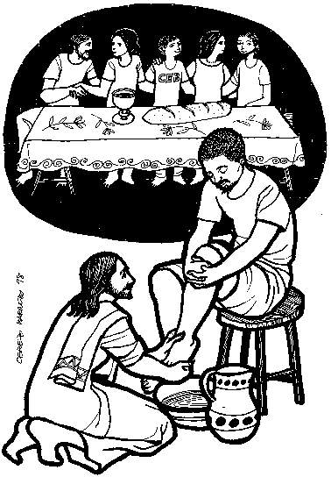

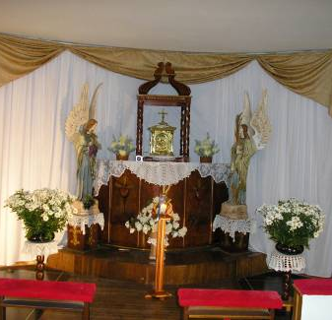
El Señor Dios nos ha invitado a remar mar a dentro. No hay que tener miedo Él es el timonel.
Por eso esta Eucaristía debe celebrarse lo más solemnemente posible. Hoy hay alegría y la iglesia rompe la austeridad cuaresmal cantando el "gloria": es la alegría del que se sabe amado por Dios, pero al mismo tiempo es sobria y dolorida, porque conocemos el precio que le costamos a Cristo.
Podríamos decir que la alegría es por nosotros y el dolor por Él. Sin embargo predomina el gozo porque en el amor nunca podemos hablar estrictamente de tristeza, porque el que da y se da con amor y por amor lo hace con alegría y para dar alegría.
Hoy nos dice Dios:
CON AMOR INMENSO TE AME
La manifestación de ese amor extremado va a ser la institución de la Eucaristía. Después de esto que puede hacer más Dios por nosotros.
Por eso en la pascua hebrea encontramos que debía celebrarse de prisa donde se asaba el cordero, comiéndolo con pan ázimo y hierbas amargas para que con su sangre ungieran los palos de las tiendas. Luego ante la liberación de Egipto la pascua es el paso del ángel exterminador de los primogénitos de Egipto. Cesaba la esclavitud y comenzaba el éxodo. De ahí que se debía tener la cintura ceñida, con bastón en la mano y estar dispuestos a salir. Era la hora de caminar.
Observamos en el cenáculo a Jesús celebrando la pascua con sus discípulos comiendo sentados (Libres) Los esclavos comían de pie. En esa cena donde Jesús bendice la mesa y pasa la copa afirma: "¡Cuánto he deseado cenar con ustedes esta Pascua antes de mi Pasión! Porque les digo que nunca más la comeré hasta que tenga su cumplimiento en el Reino de Dios” Y con una segunda copa vuelve a decir Jesús: "Tomen esto y repártanlo entre ustedes. Porque les digo que ya no beberé el vino de la uva hasta la llegada del Reino de Dios"
Y sucede algo más, Jesús se puso en pie, tomó una ponchera y comenzó a lavarles los pies y a secárselos con la toalla. Pedro se resiste y Jesús le dice que si no se deja lavar los pies, lo descarta de los suyos. Pedro necesita que se deje amar por el Señor.
LAVATORIO DE LOS PIES
No sólo es un acto de amor y un humilde servicio a sus discípulos, y acto ejemplar que deben realizar unos con otros; es un bautismo, anticipación y profecía del bautismo de sangre de mañana, Viernes Santo, cuando la derrame por Pedro y por todos los hombres en el Calvario. Lavar es purificar. La misión de Jesús es asociarse un pueblo de purificados.
"Cristo, a pesar de su condición divina, no se aferró a su categoría de Dios; al contrario, se despojó de su rango y tomó la condición de esclavo, haciéndose uno de tantos"

Recordemos que, ni la muerte ni la resurrección significados en el lavatorio, serán eficaces, sin la fe y el amor de los discípulos. Por eso Judas, que estaba presente, sigue manchado. Jesús quiere crear una comunidad de amor entre los hombres, desde su amor. Jesús les purifica de todo lo que se opone al amor.

